Жили-были старик со старухой.Посеяли они репку. Вот повадился медведь репку у них воровать. Старик пошел посмотреть и видит: много репы нарвано да разбросано кругом.Воротился он домой и рассказывает старухе.А она ему говорит:- Да кто же репу нарвал? Если бы люди, так унесли бы. Наверное, это медведь проказит! Поди-ка, старик, покарауль вора!Старик взял топор и пошел караулить на ночь. Лег под плетень и лежит. Вдруг приходит медведь и давай таскать репу - нагреб целое беремя и полез через плетень.Старик вскочил, бросил в него топором и отрубил ему лапу. Сам убежал, спрятался.Заревел медведь и ушел на трех лапах в лес.Старик взял отрубленную лапу, принес домой:- На, старуха, вари.Старуха ободрала медвежью лапу, варить поставила, шерсть с кожи общипала, на кожу села и начала шерсть прясть.Старуха прядет. А медведь сделал себе липовую ногу и пошел к старику со старухой.
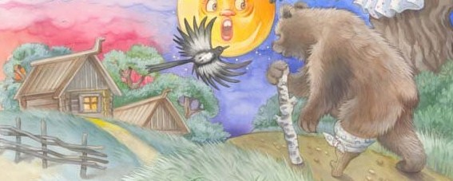Вот медведь идет, нога поскрипывает, он сам приговаривает:- Скырлы, скырлы, скырлы,На липовой ноге,На березовой клюке.Все по селам спят,По деревням спят,Одна баба не спит -На моей коже сидит,Мою шерсть прядет,Мое мясо варит.Старуха услышала это и говорит:- Поди-ка ты, старик, запри дверь, медведь идет…А медведь уже в сени вошел, дверь отворяет, сам приговаривает:- Скырлы, скырлы, скырлы,На липовой ноге,На березовой клюке.Все по селам спят,По деревням спят,Одна баба не спит -На моей коже сидит,Мою шерсть прядет,Мое мясо варит.В те поры старик со старухой испугались.Старик спрятался на полати под корыто, а старуха - на печь, под черные рубахи.Медведь влез в избу, стал искать старика со старухой да и угодил в подполье.Тут собрался народ, и убили медведя.

